**第二章地球上的大气**

**第一节 大气的组成和垂直分层 学程拓展**

**【逆温】**

1、概念

在对流层，气温随高度增加而降低， 大约每升高100米，气温降低0.6°C，但在一定条件下，对流层中也会出现气温随高度增加而上升的现象，上暖下冷，或者地面上随高度的增加，降温变化率小于0.6°C/100 米，这种气温逆转的现象称为逆温现象，发生逆温现象的大气层称为“逆温层”。

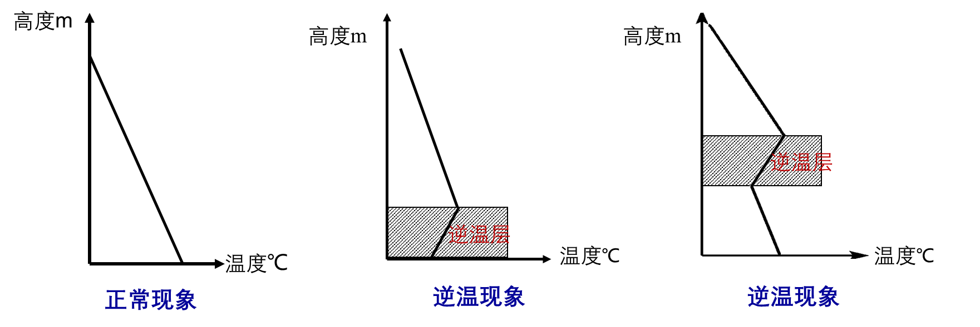一般来说逆温现象往往出现在近地面气温较低的时候，无风（大气稳定）、地面降温快、封闭的地形（盆地）都易形成逆温。多发生时间在冬季晴朗的夜晚，黎明时最强。

2、逆温对人类生产生活的影响

——逆温的出现会阻碍空气垂直对流的发展

（1）不利影响：

①近地面污染物不能及时扩散，加剧大气污染（雾霾）；

不管是何种原因形成的逆温，都会对空气质量产生很大影响，它阻碍了空气的垂直对流运动，妨碍了烟尘、污染物、水汽凝结物的扩散，几十米甚至几百米厚的逆温层像一层厚厚的被子罩在城市的上空，近地面的污染物“无路可走”，只好“原地不动”，越积越厚，烟尘遮天蔽日，空气污染势必加重。同时，空气污染中毒事件大都与逆温有关。如果连续出现几天逆温，空气污染物就会大量积累，易发生空气污染中毒事件。

大气污染越重，逆温层厚度越高，逆温现象越严重。

②逆温现象如果出现在低空，会形成多雾天气，给飞机起降带来麻烦；

③深厚的、大范围的逆温层在某地长期维持，就会造成干旱少雨的单调天气，甚至出现旱情。

（2）有利影响：

①逆温若出现在高空，对飞机的飞行极为有利，可以平稳飞行，安全可靠；

②可有效抑制沙尘暴（扬尘）的发生发展，因为沙尘暴发生的条件是大风、沙尘、强对流运动。

③可应用于谷物种植，提高产量及质量。逆温带有效地提高了谷地在冬季的温度水平，冻害得以避免或减轻，是对农业生产有利的一面。

3、拓展练习

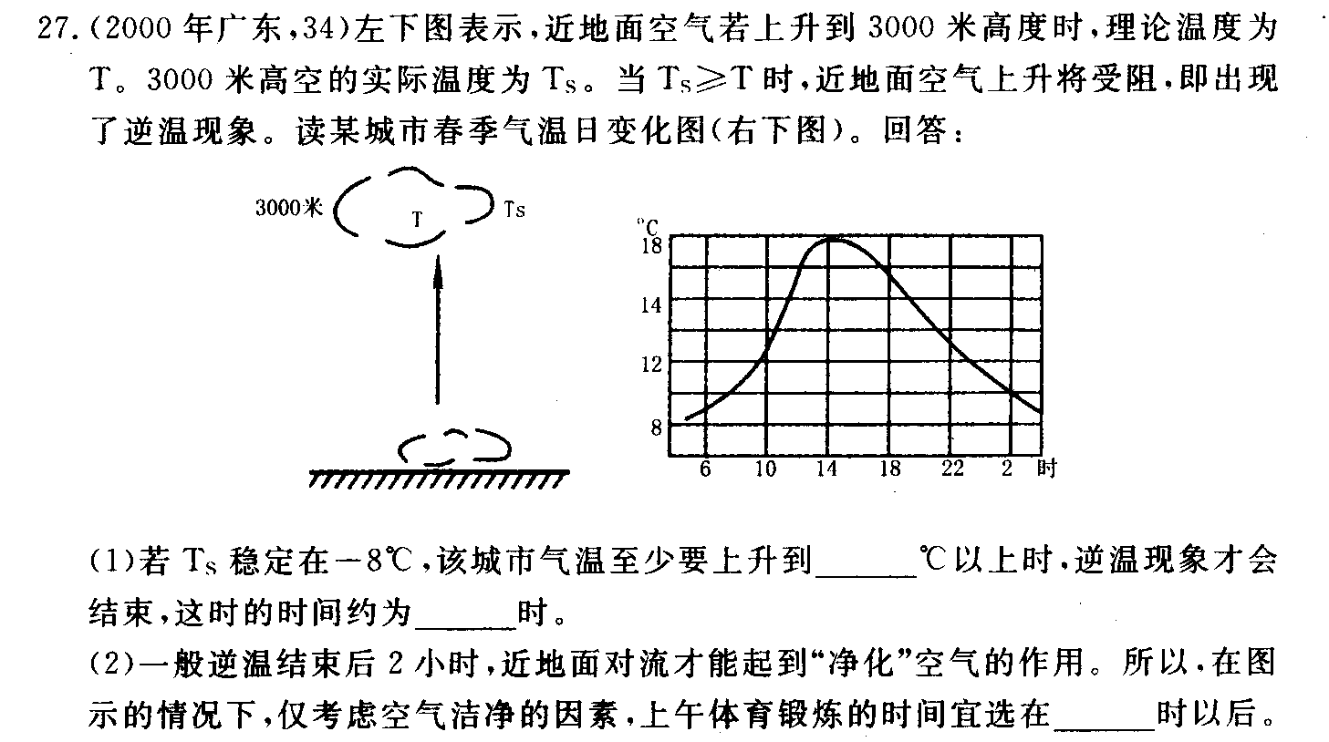（1）图1表示，近地面空气若上升到3000米高度时，理论温度为T。3000米高空的实际温度为Ts。当Ts≥T时，近地面空气上升将受阻，即出现了逆温现象。读某城市春季气温日变化图（图2），回答下列问题。

图1

图2

若Ts稳定在－ 8 ℃，该城市气温至少要上升到 ℃以上时，逆温现象才会结束，这时的时间为 时。

一般逆温结束后2小时，近地面对流才能起到“净化”空气的作用。所以，在图示的情况下，仅考虑空气清洁的因素，上午体育锻炼的时间宜选在

时以后。

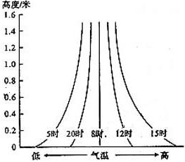（2）由图3中信息可分析出

A．5时、20时大气较稳定

B．12时、15时出现逆温现象

C．大气热量直接来自太阳辐射

D．气温日较差自下而上增大

图3

（3）下列关于逆温的影响正确的是

①利于污染物的扩散　 ②利于雾的形成

③抑制沙尘暴的发生　 ④减轻山区农作物冻害

A．①②③ B．②③④ C．①③④ D．①②④

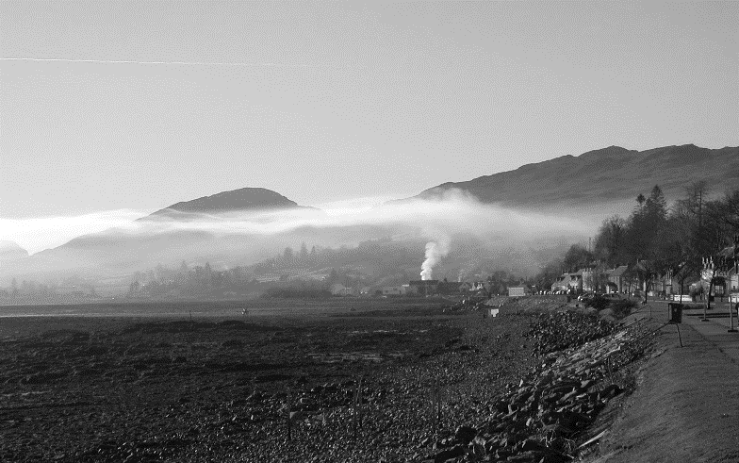（4）图4为某地烟气流照片。该烟气流

图4

A．易出现在晴天正午前后 B．高度可达对流层的顶部

C．水平扩散受大风的影响 D．反映近地面大气对流弱